

ОПОРНЫЕ РОЛИКИ ВИЛЬЧАТОГО ТИПА С ОСЕВЫМ ФЛАНЦЕМ

Лист №

**2006**

**бессепараторные цилиндрические ролики**

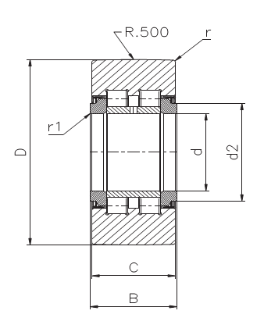

**Основные характеристики**

**Материалы**

Наружные кольца:

Сталь UNI 16CrNi4 или ее эквивалент, цементированная

поверхностная твердость 60 ± 2 HRC

Внутренние кольца:

Сталь UNI 100Cr6 или ее эквивалент, закаленная и отпущенная

поверхностная твердость 60 ± 2 HRC

Шайбы:

Сталь UNI 16CrNi4 или ее эквивалент, цементированная

Тела качения:

Сталь UNI 100Cr6 или ее эквивалент, закаленная и отпущенная

поверхностная твердость 62 ± 2 HRC

**Допуски:**

согласно DIN 620

**Точность размеров и перемещения:**

согласно РN

**Радиальный зазор:**

примерно C2, согласно DIN 620 - 4

**Максимально допустимая нагрузка**

Согласно стандарту ISO76 и ISO281

|  |  |  |  |  |  |  |  |  |  |  |  |  |  |  |
| --- | --- | --- | --- | --- | --- | --- | --- | --- | --- | --- | --- | --- | --- | --- |
| Код | Масса | Размеры | | | | | | | Номинальная нагрузка | | | | Усталостная прочность | Скорость вращения4 |
|  |  | d | D1 | B2 | C | d2 | r min. | r1 min | Crw | C0rW | Fradm | FOradm | PurW |  |
|  | г | мм | мм | мм | мм | мм | мм | мм | кН | кН | кН | кН | kН | Об/мин |
| PWTR 15.2RS | 99 | 15 | 35 | 19 | 18 | 20 | 0,6 | 0,3 | 11,6 | 11,3 | 9,4 | 11,3 | 2,22 | 6000 |
| PWTR 17.2RS | 147 | 17 | 40 | 21 | 20 | 22 | 1 | 0,5 | 13,2 | 13,8 | 13,8 | 13,8 | 2,9 | 5000 |
| PWTR 15 42.2RS | 158 | 15 | 42 | 19 | 18 | 20 | 0,6 | 0,3 | 13,5 | 14,1 | 14,1 | 14,1 | 2,9 | 6000 |
| PWTR 17 47.2RS | 220 | 17 | 47 | 21 | 20 | 22 | 1 | 0,5 | 14,8 | 16,4 | 16,4 | 16,4 | 3,6 | 5000 |
| PWTR 20.2RS | 245 | 20 | 47 | 25 | 24 | 27 | 1 | 0,5 | 23,2 | 25,5 | 18,3 | 25,5 | 4,4 | 3800 |
| PWTR 20 52.2RS | 321 | 20 | 52 | 25 | 24 | 27 | 1 | 0,5 | 25,5 | 29,5 | 29,5 | 29,5 | 5,2 | 3800 |
| PWTR 25.2RS | 281 | 25 | 52 | 25 | 24 | 31 | 1 | 0,5 | 24,2 | 19,3 | 19,3 | 28 | 4,7 | 3800 |
| PWTR 25 62.2RS | 450 | 25 | 62 | 25 | 24 | 31 | 1 | 0,5 | 29 | 36 | 36 | 36 | 6,3 | 3800 |
| PWTR 30.2RS | 465 | 30 | 62 | 29 | 28 | 38 | 1 | 0,5 | 35 | 39,5 | 25,5 | 39,5 | 6,3 | 2200 |
| PWTR 30 72.2RS | 697 | 30 | 72 | 29 | 28 | 38 | 1 | 0,5 | 41 | 49 | 49 | 49 | 8,1 | 2200 |
| PWTR 35.2RS | 630 | 35 | 72 | 29 | 28 | 44 | 1.1 | 0,6 | 38,5 | 46,5 | 34,5 | 46,5 | 7,6 | 1800 |
| PWTR 35 80.2RS | 836 | 35 | 80 | 29 | 28 | 44 | 1,1 | 0,6 | 43,5 | 55 | 55 | 55 | 9,1 | 1800 |
| PWTR 40.2RS | 816 | 40 | 80 | 32 | 30 | 50,5 | 1,1 | 0,6 | 44,5 | 53 | 35 | 53 | 9,4 | 1500 |
| PWTR 45.2RS | 883 | 45 | 85 | 32 | 30 | 55,2 | 1,1 | 0,6 | 45 | 55 | 36 | 55 | 9,7 | 1300 |
| PWTR 40 90.2RS | 1129 | 40 | 90 | 32 | 30 | 50,5 | 1,1 | 0,6 | 52 | 66 | 66 | 66 | 11,9 | 1500 |
| PWTR 50.2RS | 950 | 50 | 90 | 32 | 30 | 59,8 | 1,1 | 0,6 | 45,5 | 57 | 37 | 57 | 10,1 | 1100 |
| PWTR 45 100.2RS | 1396 | 45 | 100 | 32 | 30 | 55,2 | 1,1 | 0,6 | 56 | 74 | 74 | 74 | 13,3 | 1300 |
| PWTR 50 110.2RS | 1690 | 50 | 110 | 32 | 30 | 59,8 | 1,1 | 0,6 | 59 | 82 | 82 | 82 | 14,9 | 1100 |

Стандартная внешняя коронка R 500. По запросу оптимизируется профиль TTS

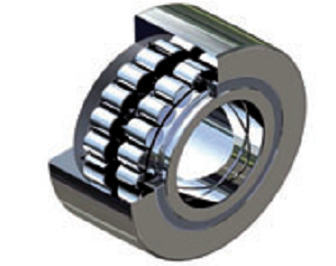

Для заказа подшипника с цилиндрическим наружным профилем используйте суффикс /Х

1. Допуск по внешнему диаметруD= 0/-0,050
2. Допуск по ширине B=12
3. Максимальная рабочая скорость со смазкой консистентными веществами

**Применение:**

- погрузочно-разгрузочные операции

**Варианты конструкции**

* опорные ролики для применения при низких и высоких температурах.
* опорные ролики для работы в коррозийных средах
* **по чертежам заказчика**

***www.tts-europe.com Тел.+390523579495 Факс+390523570416 ИНН:02186570186***